**Introducción POO**

**Clases en Java**

En Java, una clase es una plantilla que se utiliza para crear objetos. Una clase define los datos y el comportamiento de un objeto.

Los datos de una clase se almacenan en variables. El comportamiento de una clase se define en métodos.

Una clase se declara con la palabra clave class. El nombre de la clase debe ser único y comenzar con una letra.

El siguiente ejemplo declara una clase llamada Persona:

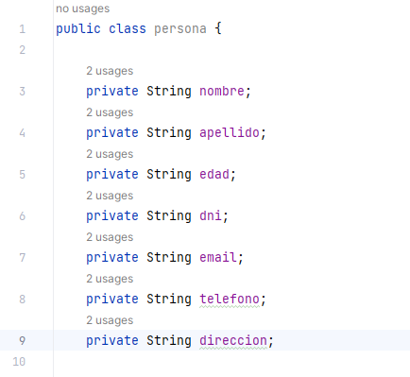

En programación, los getter y setter son métodos que se utilizan para acceder y modificar los valores de los atributos de una clase.

Los getters se utilizan para obtener el valor de un atributo, mientras que los setters se utilizan para establecer el valor de un atributo.

Los getters y setter se suelen utilizar para ocultar la implementación de los atributos de una clase. Esto permite que los atributos sean accesibles solo a través de los métodos getter y setter, lo que facilita el mantenimiento y la prueba del código.

En Java, un **constructor** es un método especial que se utiliza para inicializar un objeto recién creado. El constructor tiene el mismo nombre que la clase y no tiene ningún tipo de retorno.

El constructor se invoca automáticamente cuando se crea un objeto de una clase. El constructor se puede utilizar para asignar valores iniciales a los atributos de la clase. El siguiente ejemplo muestra un constructor para una clase llamada Persona:

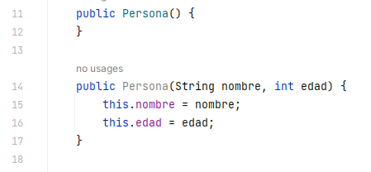

Este constructor tiene dos parámetros: nombre y apellido. Estos parámetros son utilizados para inicializar los atributos nombre y apellido de la clase Persona. Para crear un objeto de la clase Persona, se utiliza la palabra clave **new**. El siguiente ejemplo muestra cómo crear un objeto de la clase Persona:

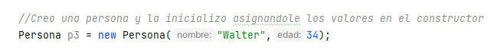

En Java, los **getters** y **setter** se declaran usando la palabra clave get para los getters y la palabra clave set para los setters. El nombre del getter debe comenzar con la palabra clave get seguida del nombre del atributo. El nombre del setter debe comenzar con la palabra clave set seguida del nombre del atributo.

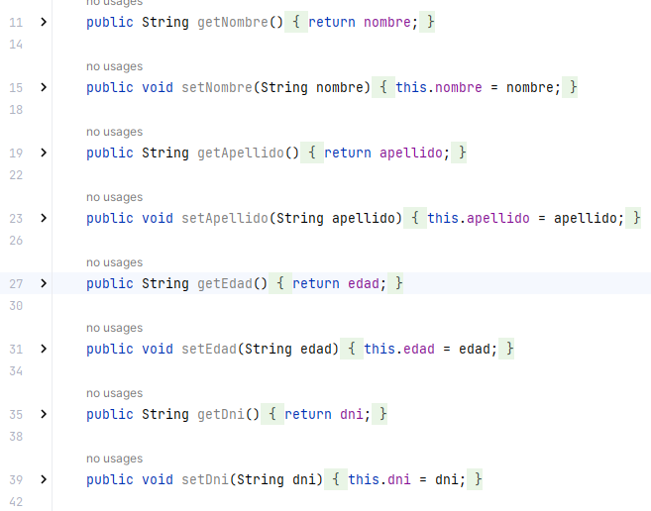

Los getters y setter también se pueden usar para validar los datos que se asignan a un atributo. Por ejemplo, un getter podría verificar que el valor asignado a un atributo esté dentro de un rango válido. Un setter podría verificar que el valor asignado a un atributo sea del tipo correcto.

Los atributos de una clase pueden tener tres tipos de acceso afecta a la forma en que se puede acceder a él.

* Los atributos públicos: Pueden accederse desde cualquier parte del programa. Por ejemplo, se pueden acceder a ellos desde métodos de otras clases, variables globales o incluso desde el código fuente de un programa.
* Los atributos privados: Solo pueden accederse desde dentro de la clase en la que se declaran. Esto se debe a que los atributos privados están ocultos del resto del programa.
* Los atributos protegidos: Pueden accederse desde la clase en la que se declaran y de las clases que heredan de ella.

Para crear un objeto de una clase, se utiliza la palabra clave new

**Persona** p1 = **new Persona();**

Mediante la instanciación de un objeto se reserva un bloque de memoria para almacenar todos los atributos del objeto.

Al instanciar un objeto solo se reserva memoria para sus atributos. No se guardan los métodos para cada objeto. Los métodos son los mismos y los comparten todos los objetos de la clase.

La dirección de memoria donde se encuentra el objeto se asigna a la referencia.

**Ejemplo con Arraylist:**

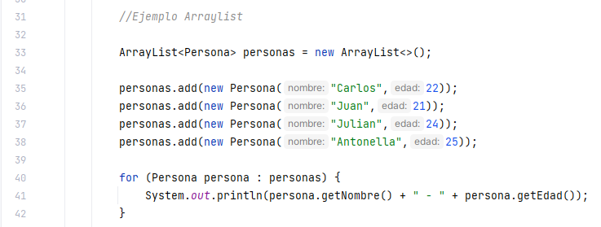

Este código primero crea una clase Persona con dos atributos: nombre y edad. Luego, crea un ArrayList de objetos Persona y agrega 5 objetos al ArrayList. Finalmente, imprime los objetos del ArrayList. Este código crea un nuevo objeto Persona con el nombre "xxxxxx" y la edad xx, y luego lo agrega al ArrayList. Este código itera a través del ArrayList y imprime el nombre y la edad de cada objeto.